**Городские соревнования по спортивному туризму на пешеходных дистанциях в закрытых помещениях «Закрытие зального сезона»**

2 апреля 2023г. Людиново МКУ ДО СШОР"ТРИУМФ" имени М.А.Ухиной

**УСЛОВИЯ СОРЕВНОВАНИЙ В ДИСЦИПЛИНЕ**

**«ДИСТАНЦИЯ – ПЕШЕХОДНАЯ»**

**Класс дистанции - 1**

**Количество технических этапов - 4**

**ОКВ – 4 мин**

**ПОРЯДОК, ПАРАМЕТРЫ, ОБОРУДОВАНИЕ И УСЛОВИЯ ПРОХОЖДЕНИЯ**

1. Все карабины, предоставленные в качестве ТО, разъёмные с поворотной муфтой.
2. При выполнении ТП по п.п. 7.11 и 7.12 участник считается находящимся в ОЗ, если ни одна из его ног не касается пола.

ПЕРЕЧЕНЬ ЭТАПОВ, ОБОРУДОВАНИЕ И УСЛОВИЯ ИХ ПРОХОЖДЕНИЯ

* 1. Дистанция оборудована ВСС.

ВСС1 работает на этапах 1–2; ВСС2 на блоке этапов 3-4. ВСС участник подключает к себе (ВСС1 участник подключает к ИСС до старта, ВСС2 – до начала работы на этапе 3) и отстегивает самостоятельно (ВСС1 по окончании работы на блоке этапов 1-2, ВСС2 – после финиша).

* 1. БЗ-1, БЗ-2, БЗ-3 обозначены разметкой на полу зала. Размеры БЗ (м):

|  |  |  |
| --- | --- | --- |
| БЗ-1 | БЗ-2 | БЗ-3 |
| 2,0 | 2,0 | 2,0 |

* 1. Расположение, оборудование и высота ТО:

|  |  |  |  |
| --- | --- | --- | --- |
|  | ТО-1 | ТО-2 | ТО-3 |
| расположение | БЗ-1 | БЗ-2 | БЗ-3 |
| оборудование | Без карабинов | 2 карабина | 2 карабина |
| высота | 1,3 м | 3,5 м | 7,0м |

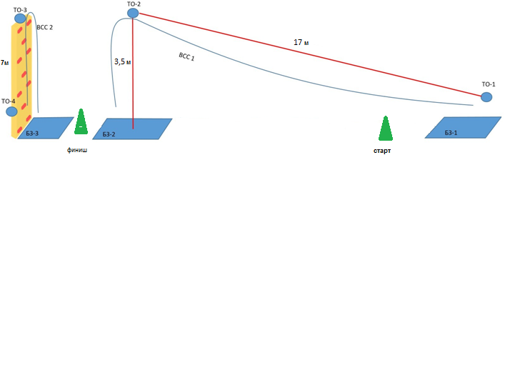

СТАРТ

Положение верёвок не регламентировано.

# **Блок этапов 1–2**

# **Этап 1. Навесная переправа**

Параметры: L = 17 м, α (вверх) = 12°.

Оборудование этапа:

|  |  |  |
| --- | --- | --- |
| ИС | ОЗ | ЦС |
| БЗ-1, КЛ | Двойные судейские перила, ВСС-1 | ТО-2 |
| Действия: переправа по п. 7.9 с ВСС.  Обратное движение: по п. 7.9 с ВСС ногами вперед.  **Этап 2. Спуск по перилам (ТО-2 – БЗ-2)**  Параметры: h = 3,5 м, α = 90°.  Оборудование этапа: | |  |
| ИС | ОЗ | ЦС |
| ТО-2 | Судейские перила, ВСС-1 | БЗ-2 |

Действия: движение участника по 7.10 по судейским перилам с ВСС.

Обратное движение: по ПОД по п. 7.10 с ВСС.

# **Блок этапов 3–4**

# **Этап 3. Подъём по стенду с зацепами (БЗ-3 – ТО-3)**

Параметры: h = 7,0 м, α = 90°.

Оборудование этапа:

|  |  |  |
| --- | --- | --- |
| ИС | ОЗ | ЦС |
| БЗ-3 | Стенд с зацепами, ВСС-2 | ТО-3 |
| Действия: подъём по п. 7.11.1 (а) по зацепам с ВСС.  В случае срыва или использования опоры за ограничением, участник возвращается в БЗ-3 и повторяет прохождение этапа.  **Этап 4. Спуск по перилам (ТО-3 – БЗ-3)**  Параметры: h = 7,0 м, α = 90°.  Оборудование этапа: | |  |
| ИС | ОЗ | ЦС |
| ТО-3 | ВСС-2 | БЗ-3 |

Действия: двидение участника по 7.10 по судейским перилам с ВСС.

Обратное движение: по условиям прохождения этапа 3.

# ФИНИШ